BÀI 1: ÔN TẬP VỀ CÁC SỐ TRONG PHẠM VI 1000
Phần I. Trắc nghiệm
Bài 1: Khoanh vào chữ cái đặt trước câu trả lời đúng
a) Số liền sau số 542 là:
A. 543 B. 541 C. 540 D. 544
b) Các số 652; 562; 625; viết theo thứ tự từ bé đến lớn là:
A. 562; 652; 625 C. 562; 625; 652
B. 652; 562; 625 D. 625; 562; 652
c) Giá trị của chữ số 9 trong 397 là:
A. 900 B. 9 C.90 D. 97
d) Số bé nhất có 3 chữ số khác nhau là:
A. 100 B. 101 C. 102 D. 111
e) Cho dãy số: 7; 11; 15; 19; ....số tiếp theo điền vào chỗ chấm là:
A. 22 B . 23 C. 33 D. 34
Bài 2: Nối mỗi số dưới đây với cách đọc tương ứng

Năm trăm mười chín
Bốn trăm ba mươi sáu

519
200
915
740
436

Hai trăm
Bảy trăm bốn mươi sáu
Chín trăm mười lăm
Bài 3: Đúng ghi Đ, sai ghi S
a. Số lớn nhất có 3 chữ số khác nhau là 900
b. Số liền sau của 777 là 888
c. Số 335 gồm 3 trăm, 3 chục và 5 đơn vị
Bài 4: Viết số thích hợp vào chỗ trống
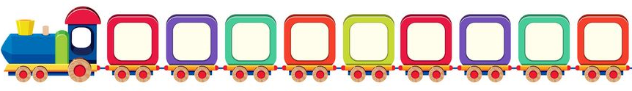
346
342
341
Phần II. Tự luận
555
222
111
Bài 1: Viết vào chỗ trống để hoàn thiện bảng sau

Viết số | Đọc số
345
254
379
411

Bài 2: Số
Số | Trăm | Chục | Đơn vị | Viết
425 | 4 | 2 | 5 | 425 = 400 + 20 + 5
870 | ? | ? | ? | 870 = + +  ?  ?  ?
406 | ? | ? | ? | 406 = + +  ?  ?  ?
590 | ? | ? | ? | 590 = + +  ?  ?  ?
777 | ? | ? | ? | 777 = + +  ?  ?  ?
Bài 3: Điền dấu >,<,=
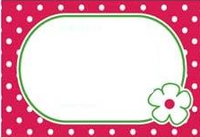
671 ..... 600 + 70 + 1
17 + 300 ..... 370
800 + 1 ..... 860 – 60
456 .....476
655 ..... 537
950 ..... 939
Bài 4: Sắp xếp các số sau theo thứ tự từ bé đến lớn: 345, 534, 453, 435, 354, 543

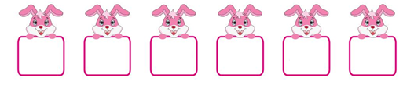
Bài 5: Ước lượng xem trong hình dưới đây có bao nhiêu viên kẹo sau đó đếm số viên kẹo trong hình
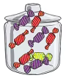

Bài 6*: Viết tất cả các số có ba chữ số mà tổng các chữ số bằng 4.
Bài 7*: Tìm tích của số liền sau số 4 với số liền trước số bé nhất có 2 chữ số.

